**Ausgezeichnet: Makerspace ViNN:Lab der TH Wildau ist Vorbild für Nachhaltigkeit**

**„Nationale Auszeichnung – Bildung für nachhaltige Entwicklung“ durch das Bundesministerium für Bildung und Forschung und die Deutsche UNESCO-Kommission verliehen**

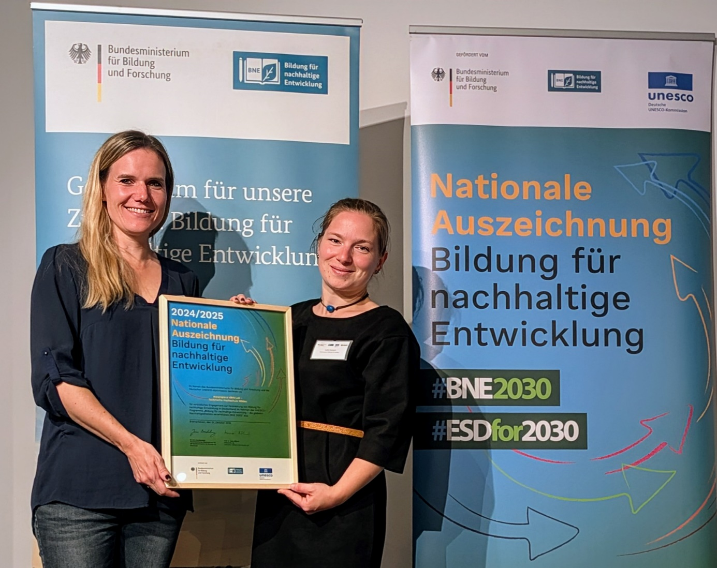

**Bildunterschrift:** Am 1. Oktober 2024 verliehen das BMBF und die Deutsche UNESCO-Kommission die „Nationale Auszeichnung – Bildung für nachhaltige Entwicklung“ an das ViNN:Lab der TH Wildau. Im Foto: Eva Ismer und Isabel Zemisch (beide TH Wildau) bei der Übergabe der Auszeichnung in Bremerhaven.

**Bild**: TH Wildau

**Subheadline:** Nationale Auszeichnung

**Teaser:**

**„Think:Make:Share“ ist das Motto des ViNN:Lab, Makerspace der Technischen Hochschule Wildau. Mit seinen vielfältigen und innovativen Bildungsformaten und nachhaltigen DIY-Angeboten konnte die Einrichtung auch die deutsche UNESCO Kommission und das Bundesministerium für Bildung und Forschung überzeugen und wurde dafür am 1. Oktober in Bremerhaven mit der „Nationalen Auszeichnung – Bildung für nachhaltige Entwicklung“ geehrt.**

Text:

Am 1. Oktober 2024 verliehen das Bundesministerium für Bildung und Forschung (BMBF) und die Deutsche UNESCO-Kommission die „Nationale Auszeichnung – Bildung für nachhaltige Entwicklung“. Dr. Andrea Ruyter-Petznek, Leiterin des Referats Bildung in Regionen; Bildung für nachhaltige Entwicklung im BMBF, und Dr. Roman Luckscheiter, Generalsekretär der Deutschen UNESCO-Kommission, ehrten 24 herausragende Initiativen für ihr besonderes Engagement. Die feierliche Veranstaltung fand im Klimahaus Bremerhaven statt.

Die ausgezeichneten Initiativen überzeugten durch innovative Bildungsansätze, die Menschen dazu befähigen, eine nachhaltige und verantwortungsvolle Zukunft aktiv mitzugestalten. Auch das ViNN:Lab, der Makerspace der Technischen Hochschule Wildau (TH Wildau), begeisterte die Jury mit einem eindrucksvollen Einsatz für Bildung für nachhaltige Entwicklung (BNE) und den Globalen Nachhaltigkeitszielen der Vereinten Nationen.

Mehr Informationen über das [ViNN:Lab](https://www.unesco.de/bildung/bne-akteure/makerspace-vinnlab) auf der [BNE-Akteurskarte](https://www.unesco.de/bildung/bne-akteure).

**ViNN:Lab - Erfolgreich seit mehr als zehn Jahren**

Der Makerspace der TH Wildau wird seit mehr als zehn Jahren von vielen Zielgruppen und Altersgruppen genutzt, ob aus der Hochschule, aus der Region oder im Rahmen von Schulworkshops, Festen und Veranstaltungen der Hochschule. Dazu gehören Workshops für Schulklassen zu Themen wie beispielsweise „Mobilität der Zukunft“ oder „Upcycling“. Aber auch in der Arbeit mit Studierenden spiegeln sich die Themen in der Lehre wider. Dazu gibt es Innovationcamps, die aktuelle Aspekte z. B. von New Work, sozialem Gleichgewicht oder neuer Mobilität ansprechen. Im Rahmen der regelmäßigen Open Lab Days werden für Interessierte aus der Region zudem unter anderem praktische Workshops zu Urban Gardening, Reparieren statt Wegwerfen oder dem Do-it-Yourself (DIY) angeboten und es steht ein vielfältig eingerichteter Makerspace zur Nutzung bereit.

**SDGs, Transformation und Nachwuchsentwicklung**

Im Konzept des ViNN:Lab spielt der ganzheitliche Ansatz eine wichtige Rolle, also soziale Interaktion innerhalb der Gruppen, Diversität, Inklusion, Interdisziplinarität und Chancengleichheit. Es werden internationale Nachhaltigkeitsziele (SDGs) angesprochen, wie Digitalisierung, Geschlechtergleichstellung, Klima, Nachhaltiger Konsum und Produktion sowie Ökosysteme/Biodiversität. Auch Themen wie frühkindliche Bildung, Weiterbildung und die Transformation von Lern- und Lernumgebungen stehen im Fokus.

Eva Ismer, Managerin des ViNN:Lab an der TH Wildau: „Diese Auszeichnung gibt uns sehr viel Mut und Motivation, das Thema BNE im ViNN:Lab weiter voranzubringen, viele weitere Angebote für verschiedene Zielgruppen zu schaffen und mit Begeisterung durchzuführen. Wir sind sehr stolz und bedanken uns für die Chance, Teil dieses wichtigen Netzwerkes zu sein.“

**Über die Nationale Auszeichnung – Bildung für nachhaltige Entwicklung**

Die „Nationale Auszeichnung – Bildung für nachhaltige Entwicklung“ würdigt Organisationen, Netzwerke und Kommunen, die sich im Rahmen des UNESCO- Programms BNE 2030 für eine lebenswerte, nachhaltige Gestaltung unserer Gesellschaft engagieren. Nachhaltige Entwicklung heißt, Menschenwürde und Chancengerechtigkeit für alle in einer intakten Umwelt sicherzustellen. Bildung spielt dabei eine Schlüsselrolle. Sie befähigt Menschen, fundierte Entscheidungen zu treffen und die Auswirkungen ihres Handelns auf zukünftige Generationen und andere Weltregionen besser zu verstehen und einzuschätzen. In der Agenda 2030 der Vereinten Nationen ist die Umsetzung von Bildung für nachhaltige Entwicklung als globales Ziel verankert. Das im Jahr 2020 gestartete UNESCO-Programm BNE 2030 zielt darauf ab, BNE strukturell im Bildungssystem zu verankern. In Deutschland wird dieser Prozess auf Grundlage des Nationalen Aktionsplans Bildung für nachhaltige Entwicklung vorangetrieben.

**Weitere Informationen**

* [BNE-Portal](https://www.bne-portal.de/bne/de/home/home_node.html)
* [Bildung für nachhaltige Entwicklung (UNESCO)](https://www.unesco.de/bildung/bildung-fuer-nachhaltige-entwicklung/nationale-auszeichnung-bne)
* [Nationale Auszeichnung – Bildung für nachhaltige Entwicklung](https://www.unesco.de/bildung/bildung-fuer-nachhaltige-entwicklung/nationale-auszeichnung-bne)
* [Bundesministerium für Bildung und Forschung](https://www.bmbf.de/bmbf/de/home/home_node.html)

**Mehr zum ViNN:Lab der TH Wildau**

* Website des ViNN:Lab: <https://www.th-wildau.de/vinnlab>
* Website des KiVi:Lab: [www.th-wildau.de/kivilab](http://www.th-wildau.de/kivilab)
* YouTube-Kanal des ViNN:Lab: <https://www.youtube.com/@ViNNLab>

**Ansprechperson Makerspace ViNN:Lab:**

Eva Ismer  
FabLab Managerin  
Forschungsgruppe Innovations- und Regionalforschung  
ViNN:Lab Makerspace der TH Wildau  
Tel.: + 49 3375-508757  
E-Mail: [eva.ismer@th-wildau.de](mailto:eva.ismer@th-wildau.de)

**Ansprechpersonen Externe Kommunikation TH Wildau:**

Mike Lange / Mareike Rammelt

TH Wildau

Hochschulring 1, 15745 Wildau

Tel. +49 (0)3375 508 211 / -669

E-Mail: presse@th-wildau.de